试卷分析

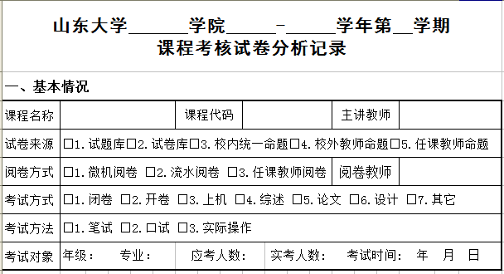

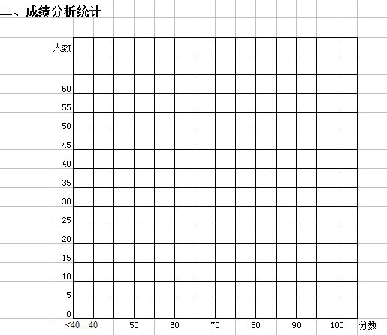

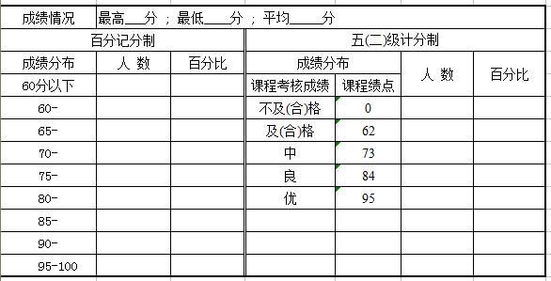
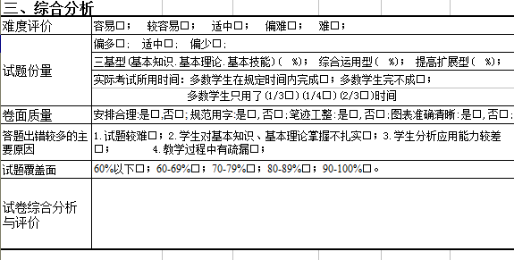
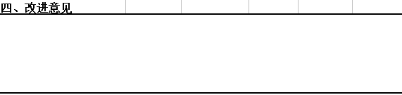
注：本表于考试结束后一周内填写，经教研室主任审核后与命题大纲、试题标准答案及评分细则、考场记录一并交教师所在院本科教务资料室装订存档。

课程负责人签字：

年 月 日

